УТВЕРЖДАЮ
Начальник пришкольного лагеря
______________М.В.Смирнова

ПЛАН РАБОТЫ КИНОЗАЛА
ПРИШКОЛЬНОГО ЛАГЕРЯ С ДНЕВНЫМ ПРЕБЫВАНИЕМ
ПРИ КОНДРАТОВСКОЙ СШ І-ІІІ ступеней с углублённым изучением информатики и программирования с детской целевой аудиторией с 02 по 20 июня 2014 года

№  п/п | Дата, время проведения | Название мероприятия | Ответственные за проведение
 | 02 июня  понедельник | 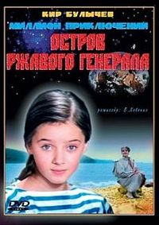  «Остров ржавого генерала» — фантастический детский художественный фильм, экранизация повести «Ржавый фельдмаршал» Кира Булычёва из цикла «Приключения Алисы».  Целевая аудитория: для детей 6-12 лет | Кущенко Э.Б.  Карпикова В.Ю.  Нейло В.А.
 | 03 июня  вторник |   Варвара-краса, длинная коса» — советский полнометражный цветной художественный фильм-сказка, поставленный наЦентральной киностудии детских и юношеских фильмов имени М. Горького в 1969 году режиссёром Александром Роу по мотивам сказкиВ. А. Жуковского «Сказка о царе Берендее, о добром царе Еремее и злом Чуде-Юде, о любви Варвары-красы к рыбацкому сыну Андрею». Целевая аудитория: для детей 6-12 лет | Кущенко Э.Б.  Карпикова В.Ю.  Нейло В.А.
 | 04 июня  среда |   «Ерала́ш» — детский юмористический киножурнал Сборник №33-38 Целевая аудитория: для детей 6-12 лет | Кущенко Э.Б.  Карпикова В.Ю.  Нейло В.А.
 | 05 июня четверг | 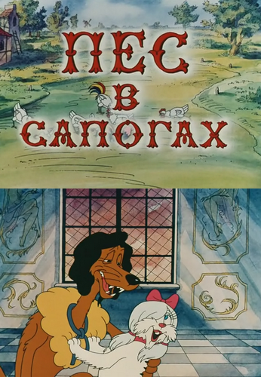  Действие мультика Пес в сапогах происходит во Франции, в начале XVII века. В то время, когда у состоятельных людей жизнь идёт полным ходом, их домашние любимцы живут своей жизнью. Главным образом будет показана жизнь их четвероногих любимцев - кошек и собак. Целевая аудитория: для детей 6-12 лет  http://multonly.ru/news/2014-02-16-2318 | Кущенко Э.Б.  Ларченко О.Н.  Пыленок О.Н.
 | 06 июня пятница |   Гражданская война, 1920 год. Все мужчины Ольховки ушли на фронт, оставив стариков, женщин и детей. Небольшое село становится приманкой для белобандитов, которыми командует Козолуп. Но приезжает из города к деду-лирнику подросток Жиган, который сразу же попадает в атмосферу приключений | Кущенко Э.Б.  Ларченко О.Н.  Пыленок О.Н.
 | 10 июня  Вторник |   Как и в самой сказке "Мойдодыр", речь в мультике пойдет о маленьком мальчике. Который недоумевал, почему от него вдруг начали убегать его вещи: одеяло, простыня, подушка, свечка, книжка. И даже самовар почему-то убежал...  http://multonly.ru/news/2014-02-10-2316 | Кущенко Э.Б.  Ларченко О.Н.  Пыленок О.Н.
 | 11 июня среда | 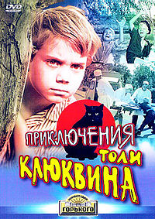  Однажды Толя Клюквин шёл по улице и увидел на дороге «шевелящуюся» галошу. Узнав, что галошу привязал на верёвочку другой мальчик, Слава Огоньков, Толя знакомится с ним и позже решает снова прийти к нему в гости. Отправившись домой и по пути напугав из игрушечного пистолета незнакомую бабушку (Татьяна Пельтцер), Толя всё же добирается до дома. Чуть позже Толя снова отправляется на прогулку. По пути ему перебегает дорогу чёрная кошка. Поверив дурному знаку и испугавшись последствий, Толя сворачивает в другую сторону и попадает в такие «переделки», какие он и представить себе не мог. | Кущенко Э.Б.  Лялько Н.Н.  Ступина Л.В.
 | 12 июня четверг | «Ерала́ш» — детский юмористический киножурнал Сборник №143-148 Целевая аудитория: для детей 6-12 лет | Кущенко Э.Б.  Лялько Н.Н.  Ступина Л.В.
 | 13 июня пятница | 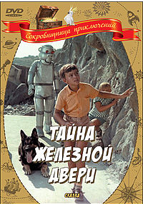  «Тайна железной двери» — советский детский художественный фильм по мотивам повести Юрия Томина «Шёл по городу волшебник» (1963). | Кущенко Э.Б.  Лялько Н.Н.  Ступина Л.В.
 | 16 июня понедельник |   В Москве 12-летний Волька Костыльков находит запечатанный сосуд, в котором был заточен джинн. Вскрыв сосуд, Волька узнаёт, что джинна зовут Гассан Абдуррахман ибн Хоттаб, и джинн теперь у него в долгу. Хоттабыч в благодарность пытается одарить мальчика различными подарками. Вместе с ним Волька слетает в Индию на ковре-самолёте, но на обратном пути из-за непогоды они совершат посадку на берегу Чёрного моря. Потом джинн одарил Костылькова дворцом и караваном верблюдов. Но последний воспитан в духе советской пионерии и отказывается от всего этого. А после посещения цирка Хоттабыч решает стать артистом цирка. | Кущенко Э.Б.  Петрухнова О.В.  Суковатенко Т.Г.
 | 17 июня вторник | 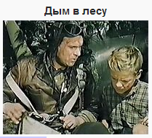  Небольшой приграничный посёлок. В районе действует дерзкая группа вражеских диверсантов. Они подожгли лес и сбили ружейным огнём наблюдавший за ними самолёт. Пожар угрожает перекинуться на крупный завод и местные жители выехали на помощь пожарным.  Володя Курнаков, соседский мальчик, упросил Марию Сергеевну, жену пропавшего лётчика взять его с собой на аэродром. На обратной дороге, во время аварийной остановки Володя пошёл пройтись по лесу и заблудился.  Проплутав довольно долго, он вышел на полянку, где увидел упавший самолёт. Рядом лежал раненый пилот, который послал мальчика к пограничникам, объяснив, в каком квадрате следует искать поджигателей. | Кущенко Э.Б.  Петрухнова О.В.  Суковатенко Т.Г.
 | 18 июня  Среда | 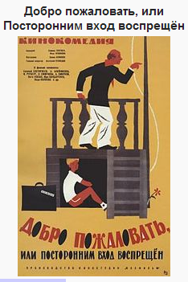  Действие фильма происходит в пионерском лагере, которым управляет товарищ Дынин — очень требовательный и пунктуальный человек. Он исключает из лагеря пионераКостю Иночкина, потому что тот самовольно переплыл реку и оказался на запретной для посещений территории. | Кущенко Э.Б.  Петрухнова О.В.  Суковатенко Т.Г.
 | 19 июня четверг |   Мультипликационный фильм «Повелители молний», в сюжете которого рассказывается интересный рассказ, благодаря которому детишки услышат, какие этапы и каким образом происходил процесс изучения электричества.  http://multonly.ru/news/2014-01-02-2227 | Кущенко Э.Б.  Дружина Л.И.  Хижняк Е.В.
 | 20 июня пятница | 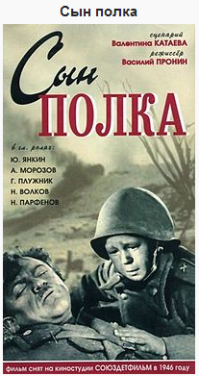  День памяти и скорби. 73-й годовщине начала Великой Отечественной войны посвящается  Во время Великой Отечественной войны солдаты Красной Армии подбирают мальчишку-сироту. Он не хочет ехать в тыл и становитсяразведчиком при батарее. Когда расчет батареи гибнет в бою, Ваню отправляют в Суворовское училище, где он становится профессиональным военным-защитником Родины | Кущенко Э.Б.  Дружина Л.И.  Хижняк Е.В.

